

毕业设计报告

题 目： 基于Android平台的手机微博客户端
软件的设计与实现
类 型： 产 品 设 计
学生姓名： 吕凯雪
系 部： 信息工程系
专 业： 软件技术
班 级： 安卓1412
指导教师： 崔曙光

湖南汽车工程职业学院教学工作部制
2016年 10 月 30 日

目 录

摘 要 I
1 绪论 1
1.1微博的来源及背景 1
1.2完成手机微博客户端产品设计的主要思路 1
1.3本设计要解决的主要问题 1
1.4本章小结 2
2 需求分析与关键技术 3
2.1可行性分析 3
2.2系统功能分析 4
2.3系统数据组成 5
2.4系统的软件需求 5
2.5用例建模与用例描述 5
2.6关键技术 7
2.7本章小结 7
3 系统结构设计 8
3.1系统总体结构设计 8
3.2系统功能模块的设计 9
3.3 系统功能模块的需求 11
3.4本章小结 11
4 数据库设计 12
4.1 概念模型设计 12
4.2 逻辑模型设计 13
4.3物理模型设计 13
4.4数据表结构设计 13
4.5本章小结 14

5 产品功能的实现 15
5.1程序界面模块实现 14
5.2网络请求模块实现 37
5.3数据处理模块实现 38
5.4动态加页面载模块实现 38
5.5本章小结 41
6.系统测试 42
6.1程序的测试方法 42
6.2软件的功能测试 43
6.3 本章小结 44
结论 45
参考文献 46
致 谢 47

摘 要
随着互联网的崛起，移动平台越来越多的传统PC软件被移植到移动平台，比如Android智能终端设备，在这些平台中，Android占领着最大的市场份额，所以Android用户开发满足日常使用的软件成为现在的一大热门，Android设备的崛起促进互联网繁荣昌盛。
本次设计选用了时下比较热门的Android平台，用Android Studio工具作为开发工具，实现了一个具有实时发布信息，并操作便捷的手机微博软件，微博实现了查看好友发表微博信息,查看用户资料，用户发表微博信息，收藏未发表的信息保存等操作。方便用户能够随时随地的知道最近时间的信息，掌握可靠的消息进而达到消息的传递效率。
本设计的主要工作是阐述基于Android平台的android系统的手机微博客户端软件的开发背景和意义，接着详细介绍了本系统的分析、设计与实现过程，最后对本设计做了总结。

关键词：手机微博；Android Studio；第三方API

1.绪 论

1.1选题的来源及背景
最早也是最著名的微博是美国的twitter，根据世界搜索到的相关数据，到2010年1月份的时候，该产品已经有7500万注册的用户。2009年8月份中国最大的门户网站推出了“新浪微博” 测试版，这是当前门户第一家提供微博服务的网站，从此微博将正式的进入中文网主流人群的视野。在中国国内最早的微博就是“新浪微博”，这是一个具有国内代表作的软件作品。用户可以通过网页、WAP页面、手机短信/彩信等网络应用直接访问微博信息。

1.2完成手机微博设计的主要思路
主要思路是：
一、首先要了解做该软件的制作的需求并进行需要分析。通过了需求分析完以后进行功能整合。整合以后进行功能模块化分析。
二、功能模块分析，主要是针对网络、UI界面设计进行分析和整合。
三、功能整合以后就开始编码。
四、进行黑盒、白盒测试。

1.3本设计要解决的主要问题
本设计遇到的问题主要有一下两点：
（1）网络请求问题。
当用户实现请求网络发送数据的时候，由于程序中的字符编码为gbk，所以发送请求的时候服务器无法识别客户端请求的字符编码。解决办法将gbk修改为uif-8。
主界面数据刷新问题。手机微博客户端实现网络请求时候，由于本应用针对的是4.0以上版本，谷歌禁止网络请求数据在主线程中请求网络。解决办法，将网络请求过程放在子线程中，便可以顺利的请求到网络数据。

1.3.2 UI界面加载数据。
实现分页加载数据问题。由于该用户好友需要分页加载数据，所以开发使用recyclerView组合SwipeRefreshLayout控件实现该功能。分页从网络数据获取相对应的数据。
动态加载网络数据问题。动态加载界面，客户在请求网络时候使用一个动态加载网络界面，如果没有连接到网络，就显示没有该网络的界面，如果正在加载中就显示网络加载界面。如果请求网络加载数据失败，就显示网络数据加载失败界面。如果网络数据加载成功，就显示网络数据加载成功，并将所有的数据显示在前台的UI界面上。
手机微博详情界面实现动态滑动问题。用户滑动界面的时候，当前的试图界面可以上下滑动，当滑到一定的值以后就不能滑动。使用ViewGroup.ScrollTo()方法进行控制。

1.4本章小结
总结该款软件的开发的功能需求分析，了解该模块的操作步骤。是该项目具有稳定可靠性。

2 需求分析与关键技术
在进行手机微博开发前，首先要做需求分析。需求分析包括：

2.1可行性分析
2.1.1从技术角度分析，开发手机微博是可行的
本软件开发所采用的技术java语言是一门已经成熟的语言。Java是功能完善的通用程序设计语言，可以用来开发可靠的、要求严格的应用程序。因此从技术角度分析，开发手机微博是可行的。

2.1.2从经济角度分析，构建手机微博是可行的
手机微博开发所需要的环境为运行Windows7系统以上的电脑即可，而电脑已经成为人们生活中必不可少的工具随处可见。开发者可以借助个人电脑和学校机房进行开发工作。开发者只要熟悉开发环境的搭建，开发工具的使用，和开发语言的运用既可以进行软件开发，无需其他经济投入，开发投入小。因此从经济角度分析，开发手机微博是可行的。

2.1.3从社会需求角度分析，推广手机微博是可行的
手机微博的开发主要是针对信息的传递而产生的一种命名媒介，现在社会发生的事情越来越多，需要媒介来传递来满足社会信息广泛传递，而手机微博就是奔向此目的而产生的。因此从社会需求分析角度来说是可行的。

2.2系统功能分析
根据需求分析。本手机微博是一个能在短时间内就能知道信息的信息传递软件，软件主要由十二个界面构成：
登录界面：实现用户通过自己的账号登录进入该微博。
主界面：获取用户好友资源并显示在UI界面上。
相册界面：查看用户空间里面的相册
设置界面：软件中的一些基本设置，比如清除缓存设置 。
用户个人资料界面：查看用户个人资料。
用户偶像界面：查看用户关注的偶像。
用户粉丝界面；查看用户被关注的粉丝。
草稿界面：保存用户没有发表的微博。
收藏界面：收藏朋友微博。
发表微博界面：发表微博。
字体设置界面：设置微博字体的大小。
图片界面：展现用户个体图片。

主要实现的功能有
- 用户登录：账号密码检测、第三方授权身份验证。
- 好友资源：使用token令牌请求服务器获取数据资源。
- 空间相册：使用token令牌请求服务器获取用户空间相册。
- 个人资料：使用token令牌请求服务器获取个人资源。
- 发表微博：用户可以将自己所写的信息发表到自己的微博上面。
- 字体设置：用户可以对微博内容的字体进行手动调试。
- 缓存清除：用户可以对整个应用中的缓存手动清除。
- 资源收藏：用户可以手动的收藏好友发表的微博资源。
- 粉丝关注：用户可以手动的对自己的粉丝进行手动的关注或者是解除关注。
- 草稿保存：保存用户没有发送成功的微博资源。

2.3系统数据组成
根据需要分析，系统的数据则是对手机微博获取资源和发表资源等多功能的操作。可以分为以下几个管理项目：
1.Token令牌：请求服务器令牌。
2.网络数据：界面显示时的意图。
3.客户端数据：提交给服务器的资源。

2.4系统的软件需求
运行Windows8系统及以上版本的电脑。
安装jdk-8u60-windows-x64.exe（64位系统）、开发工具Android Studio

2.5用例建模与用例描述
项目的架构包含四个模块：
模块1：程序界面模块。
模块2：网络请求模块。
模块3：数据处理模块。
模块 4：动态加载页面模块

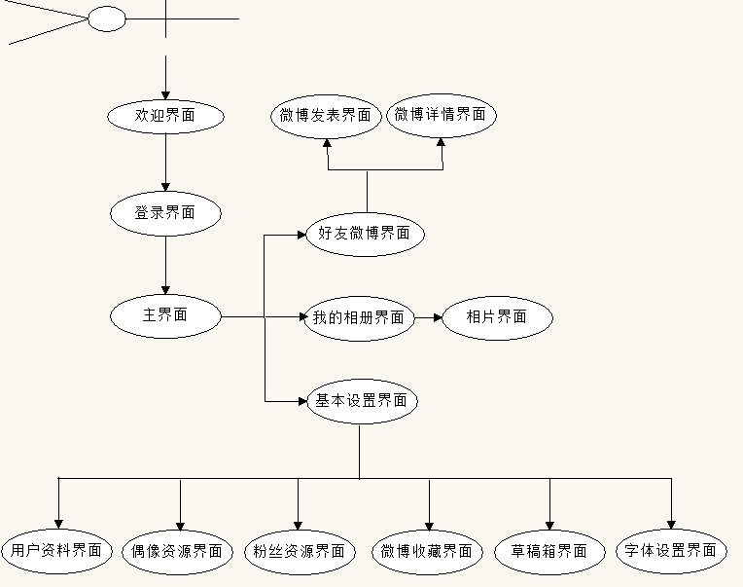
系统主要用例图

图2.1系统主要用列图

2.6关键技术
使用xutils3 x.http网络请求模块请求服务器获取网络数据。
使用recycleview分页数据加载显示。
使用List集合保存收藏的微博资源。
Sqlite数据库操作。
RadioGroup组合Fragment搭建前台框架

2.7本章小结
本章主要介绍系统进行的应用需求分析，对用户情况进行调研，了解用户的需求和应用功能，确定系应用功能，设计应用数据组成等。同时要求我们在项目设计时要注意应用的功能齐备、可用性高、界面要尽量友好，操作简单、使用户几乎不用进行培训就能轻易掌握。

3 系统结构设计

3.1系统总体结构设计
在对手机微博进行开发之前，必须首先对系统进行整体规划和设计，系统总体结构如图3.1所示，否则就会导致开发工作量大，系统不符合要求。

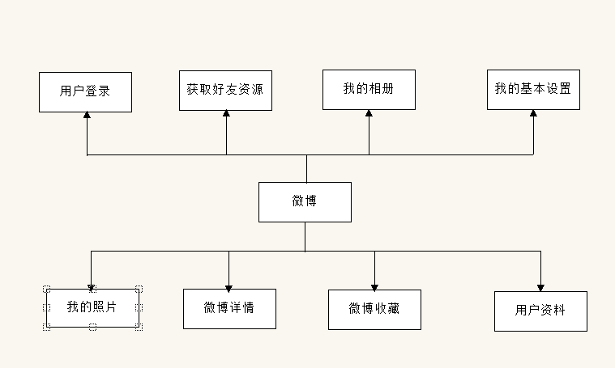

3.1系统总体结构图

3.2 系统功能模块的设计
3.2.1主要功能模块

登录模块
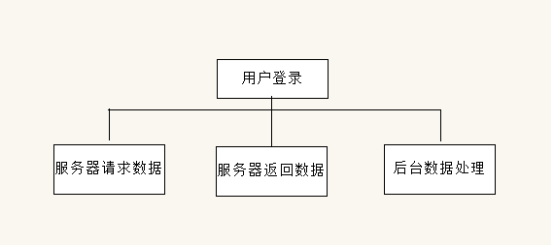
图3.2登录模块结构图

获取好友资源
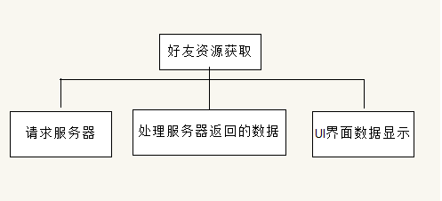
图3.3获取好友资源模块结构图

用户发表微博
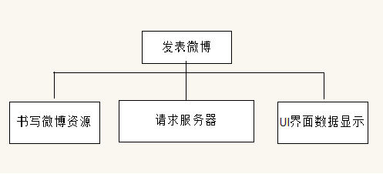
图3.4用户发表微博模块结构图

收藏微博使用Sqlite数据库操作
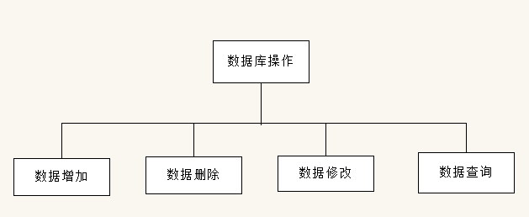

图3.4用户微博收藏数据库模块结构图

3.2.2重要功能模块：网络请求模块
当用户登录的时候请求服务器检查身份，如果身份合法，服务器返回相应的数据给客户端，如果身份不合法通知客户端重新检查身份。

3.3系统功能模块的需求
3.3.1.网络请求模块
1.发送数据；给软件提供一个EditTextView控件，为用户提供一个填写数据的平台。
2.接受数据；给软件提供一个TextView控件，为从服务器获取的数据提供一个显示平台。

3.3.2.基本设置模块
1.字体设置：用户可根据自己的习惯性调整微博内容的字体大小。
2.清除应用缓存：清除整个应用程序中的缓存。
3.收藏微博：查询并删除用户收藏的好友微博资源。
4.草稿查看：查看用户自己没有发表的微博资源。
3.4

3.4本章小结
本章节主要讲述了手机微博总体架构思路，以及该项目中重要功能模块的实现，以及使用到的关键技术。

4 数据库设计

4.1概念模型设计
××××E-R图如图4.1所示：
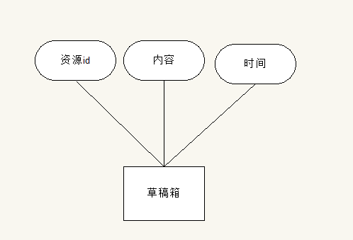
图4.1草稿箱实体属性E-R图

4.3物理模型设计
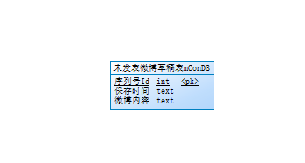
要求学生做出模型设计，本图只是示例，不是本设计的物理模型设计。

4.4数据表结构设计
本系统数据库使用sqlite数据库，数据库名称为mConDB,其中包括以下表：
未发表微博草稿箱（mConDB），表结构见表4.1
字段名 | 字段说明 | 数据类型 | 是否为空 | 备注
id | 序列号 | Integer | 否 | 主键（自增长）
Content_date | 保存时间 | Text | 是
Content_data | 微博内容 | Text | 是

表4.1微博保存表结构

4.6本章小结
本章主要描述了数据库系统的设计，包括数据库概念模型设计，数据库逻辑模型设计、数据库物理模型设计和数据库表结构设计等内容的具体介绍。

5 产品功能的实现
根据第3章和第4章中描述的手机微博的设计方案、功能模块的设计，本章主要介绍了本系统各功能模块的具体描述与实现，其中包括界面和主要实现代码。

5.1 程序界面模块

5.1.1 Splash界面的实现
在首次进入应用时，是一个splash界面。其splash面如图5.1.1所示：


图5.1.1 Splash界面图

主要实现代码：
Animation animation = new AlphaAnimation(0.1f,1.0f);
animation.setFillAfter(true);
animation.setDuration(3000);
mageView.startAnimation(animation);
animation.setAnimationListener(new Animation.AnimationListener() {
@Override
public void onAnimationStart(Animation animation) {
//检查是否有更新的apk
ThreadUtils.mThreadUI(new Runnable() {
@Override
public void run() {
try {PackageManager manager = getPackageManager();
PackageInfo packageInfo =
manager.getPackageInfo(getPackageName(), 0); getServiceVersionCode(versionCode, versionName);
} catch (PackageManager.NameNotFoundException e) {
e.printStackTrace();}}}); }
@Override
public void onAnimationEnd(Animation animation) {
Intent intent = new Intent(SplashActivity.this, LoginActivity.class)；
startActivity(intent);finish();}
@Override
public void onAnimationRepeat(Animation animation) {} });}

5.1.2 登录界面的实现
用户进入登录界面。登录界面如图5.1.2所示
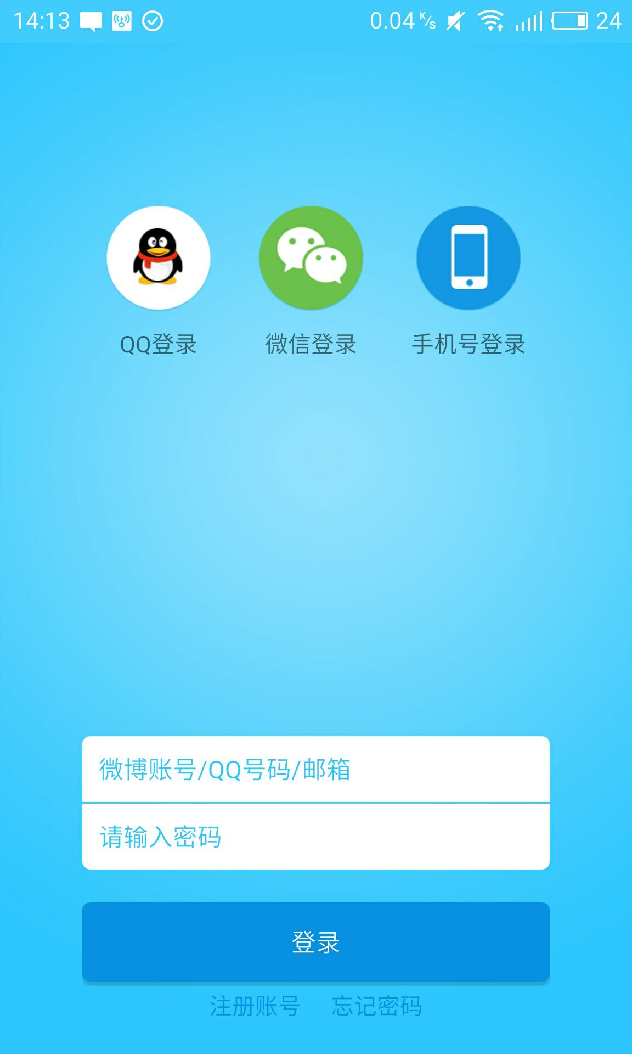
图5.1.2 登录界面图

主要实现代码：
private void initData() {
loginListener = new IUiListener() {
@Override
public void onError(UiError arg0) {
System.out.println("UIErro: "+arg0.toString());
}
@Override
public void onComplete(Object value) {
mTencent.getAppId();
System.out.println("value: "+value.toString());
if (value == null) {
return;
}
analysisJson(value.toString());
}
@Override
public void onCancel() {
}
};
}

5.1.3主界面的实现
用户在登录进入微博以后获取到自己好友的信息。获取好友资料页面如图5.1.3所示

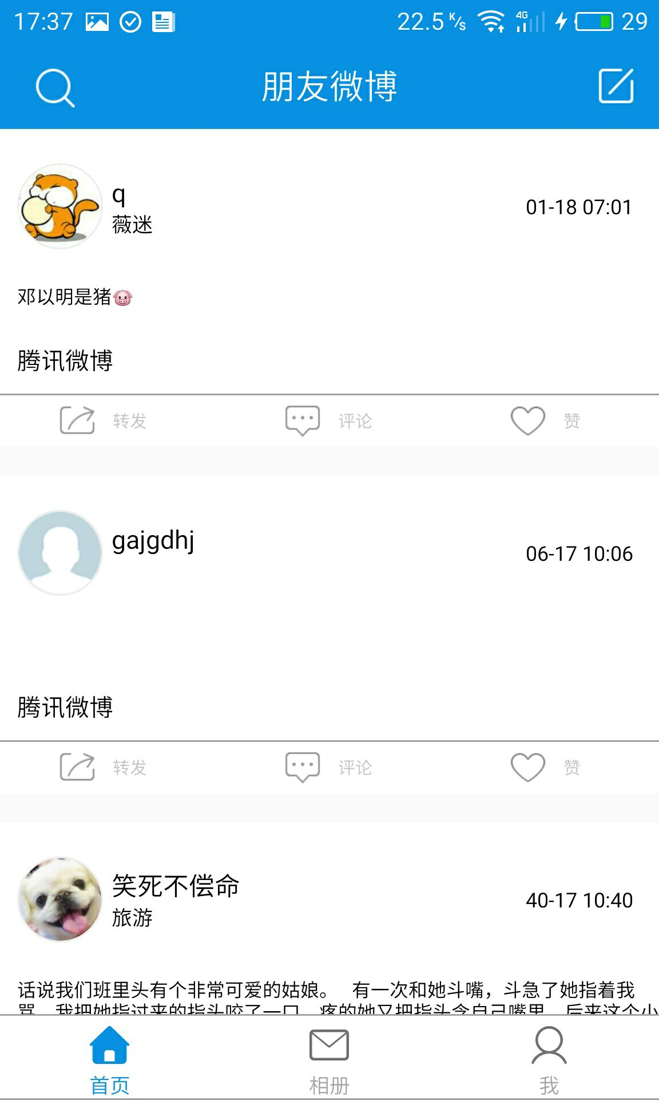

图5.1.3获取好友界面图

主要实现代码：
@Override
protected View initToolBarView() {
toolbarView = View.inflate(getActivity(), R.layout.index_recommed, null);
x.view().inject(this, toolbarView);
return toolbarView;}
private boolean ifAutoRefrensh = false;//判断是否手动刷新
@Override
public BasePager.ResultState getResultState() {
//先检查网络，如果网络不存在首先提醒用户联网
if (HandlerUtils.checkNetWork()) {
idolBean = new IdolDataProtocol(itemCount+"",pageCurrentIndex+"").GetPost();
if(idolBean.data!=null&&idolBean.data.info.size()>0){
return BasePager.ResultState.SUCCESS;
} else {
return BasePager.ResultState.EMPTY;}}
return BasePager.ResultState.ERROR;}
@Override
public View initSuccessView() {
mView = View.inflate(mContext, R.layout.index_body, null);
x.view().inject(this, mView);
//设置适配器
mRecyclerView.addItemDecoration(new RecycleViewDivider(mContext,LinearLayoutManager.VERTICAL,50,Color.BLACK));
mRecyclerView.setLayoutManager(new LinearLayoutManager(mContext));
if (idolBean.data != null) {
list = idolBean.data.info;
//设置适配器
setAdapter();}
//设置刷新控件的背景颜色
swipeRefreshLayout.setProgressBackgroundColorSchemeColor(Color.YELLOW);
//设置刷新进度的动画
swipeRefreshLayout.setColorSchemeColors(Color.RED, Color.BLUE, Color.BLACK);
//单位Px 向下滑动多少单位 出现这个刷新
swipeRefreshLayout.setDistanceToTriggerSync(50);
swipeRefreshLayout.setOnRefreshListener(this);
//主线程中handler
handler = HandlerUtils.getHandler();
handler.setmInterfaces(IndexPage.this);
return mView;}
private void setAdapter() {
if(mIndexRecyAdapter == null){
mIndexRecyAdapter = new IndexRecyAdapter(list,mContext);
mRecyclerView.setAdapter(mIndexRecyAdapter);
}else {
mIndexRecyAdapter.setNotifyData(list);}}
@Override
public void onBindViewHolder(final MyViewHolder viewHodler, int position) {
final boolean[] flag = {false};
if (mMeaterList != null && position <= mMeaterList.size() - 1) {
MeaterBean mMeaterBean = mMeaterList.get(position);
//代表前面数据
//设置用户图像
if (mMeaterBean.data != null && !"".equals(mMeaterBean.data)) {
LoadDrawableUtils.newInstanceDrawable(mMeaterBean.data.head + "/100", viewHodler.cilv);
} else {
viewHodler.cilv.setImageResource(R.mipmap.v5_bg_avatar);
}
//设置用户昵称
viewHodler.tvName.setText(mMeaterBean.data.nick);
//个人简介
viewHodler.birName.setText(mMeaterBean.data.name);
//微博内容
viewHodler.tvContent.setTextSize(StringUtils.getFontSize());
String content = mMeaterBean.data.tweetinfo.get(0).origtext;
viewHodler.tvContent.setText(content != null && content.length() > 0 ? content : "");
//设置发布时间
String time = mMeaterBean.data.tweetinfo.get(0).timestamp;
viewHodler.time.setText("发布时间: " + time != null && time.length() > 0 ? StringUtils.getDate(time) : "");
//设置内容发布地址
String address = mMeaterBean.data.tweetinfo.get(0).from;
viewHodler.loaction.setText("来自： " + address != null && address.length() > 0 ? address : "");
} else {
if(mMeaterList!=null){
info = list.get(position - mMeaterList.size());
}else {
info = list.get(position);
}
//设置用户图像
if (info.head != null && !"".equals(info.head)) {
LoadDrawableUtils.newInstanceDrawable(info.head + "/100", viewHodler.cilv);
} else {
viewHodler.cilv.setImageResource(R.mipmap.v5_bg_avatar);
}
//设置用户昵称
viewHodler.tvName.setText(info.nick);
//个人简介
viewHodler.birName.setText(info.tag != null && info.tag.size() > 0 ? info.tag.get(0).name : "");
//微博内容
viewHodler.tvContent.setTextSize(StringUtils.getFontSize());
viewHodler.tvContent.setText(info.tweet != null && info.tweet.size() > 0 ? info.tweet.get(0).text : "");
//设置发布时间
viewHodler.time.setText("发布时间: " + info.tweet != null && info.tweet.size() > 0 ? StringUtils.getDate(info.tweet.get(0).timestamp) : "");
//设置内容发布地址
viewHodler.loaction.setText("来自： " + info.tweet != null && info.tweet.size() > 0 ? info.tweet.get(0).from : "");}
//如果有图片设置图片
viewHodler.zai.setOnClickListener(new View.OnClickListener() {
@Override
public void onClick(View v) {
viewHodler.zai.setSelected(flag[0] = !flag[0]);
if (flag[0]) {
ToastUtils.showToast("秒赞");
} else {
ToastUtils.showToast("取消赞");});
//整个条目点击,跳转到条目评价页面
viewHodler.mLinearLayoutBody.setOnClickListener(new View.OnClickListener() {
@Override
public void onClick(View v) {
Intent intent = new Intent(context, FriendMeagItemActivity.class);
intent.putExtra("info", info);
intent.putExtra("mcountBean", mcountBean);
context.startActivity(intent);
}
});
}

5.1.4发表微博界面的实现
用户可以将自己的微博资源提交给服务器，进行发表微博操作，如图5.1.4所示；
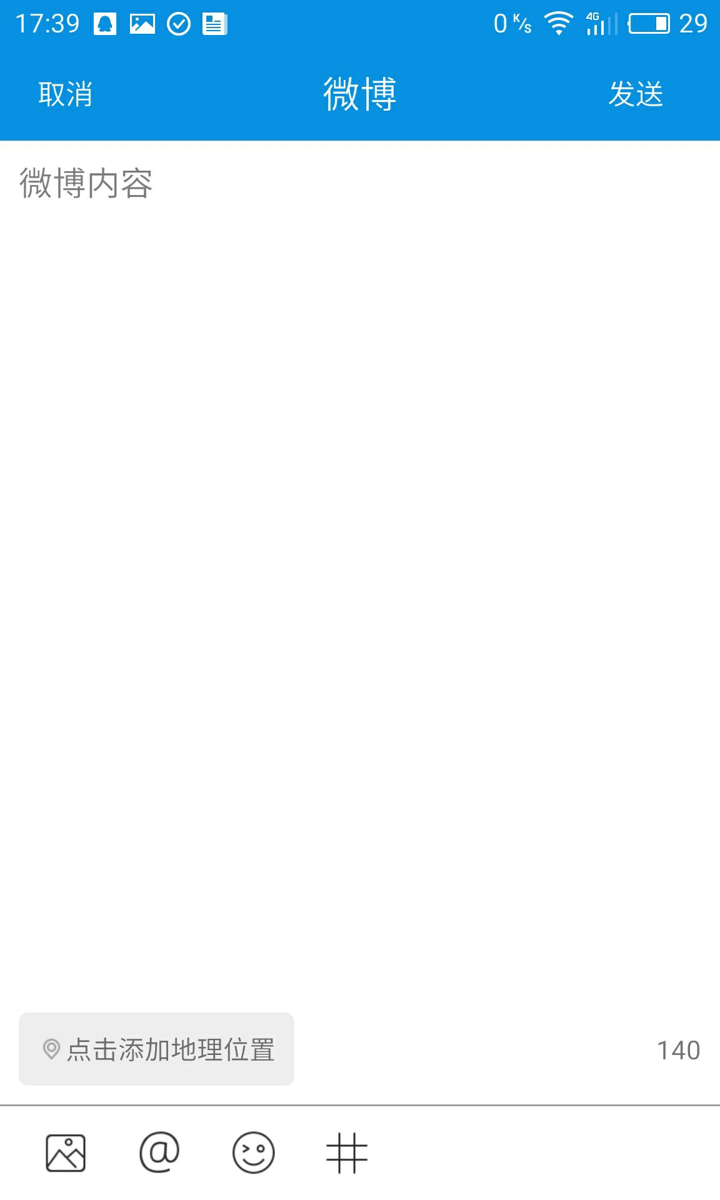
图5.1.4 发表微博界面图

主要实现代码：
@Override
public void mUIHandler(Message msg) {
System.out.println("我的数据"+msg);
if(msg.obj != null ||!"".equals(msg.obj)){
AddContentBean addContentBean =
JsonResponseParser.returnGson(((String) msg.obj), AddContentBean.class);
if(addContentBean != null){
if ("0".equals(addContentBean.errcode)) {
//发送内容成功,结束当前页面
setResult(0);finish();
}else if("5".equals(addContentBean.errcode)){
ToastUtils.showToast(addContentBean.msg);}}}}
@Override
public void beforeTextChanged(CharSequence s, int start, int count, int after) {}
@Override
public void onTextChanged(CharSequence s, int start, int before, int count) {
int fontCounts = Constant.fontCount - s.toString().length();
mEditTvCount.setText(fontCounts+"");
}
@Override
public void afterTextChanged(Editable s) {}
//弹出获取图片中类型的对话框
private void popuDialog(){
View dialogView = View.inflate(this,R.layout.dialog_chooces_main,null);
x.view().inject(this,dialogView);
AlertDialog alertDialog = new AlertDialog.Builder(this)
.setTitle("请选择照片").setIcon(R.mipmap.icon)
.setView(dialogView).create();
alertDialog.show();
}

5.1.5用户的相册界面的实现
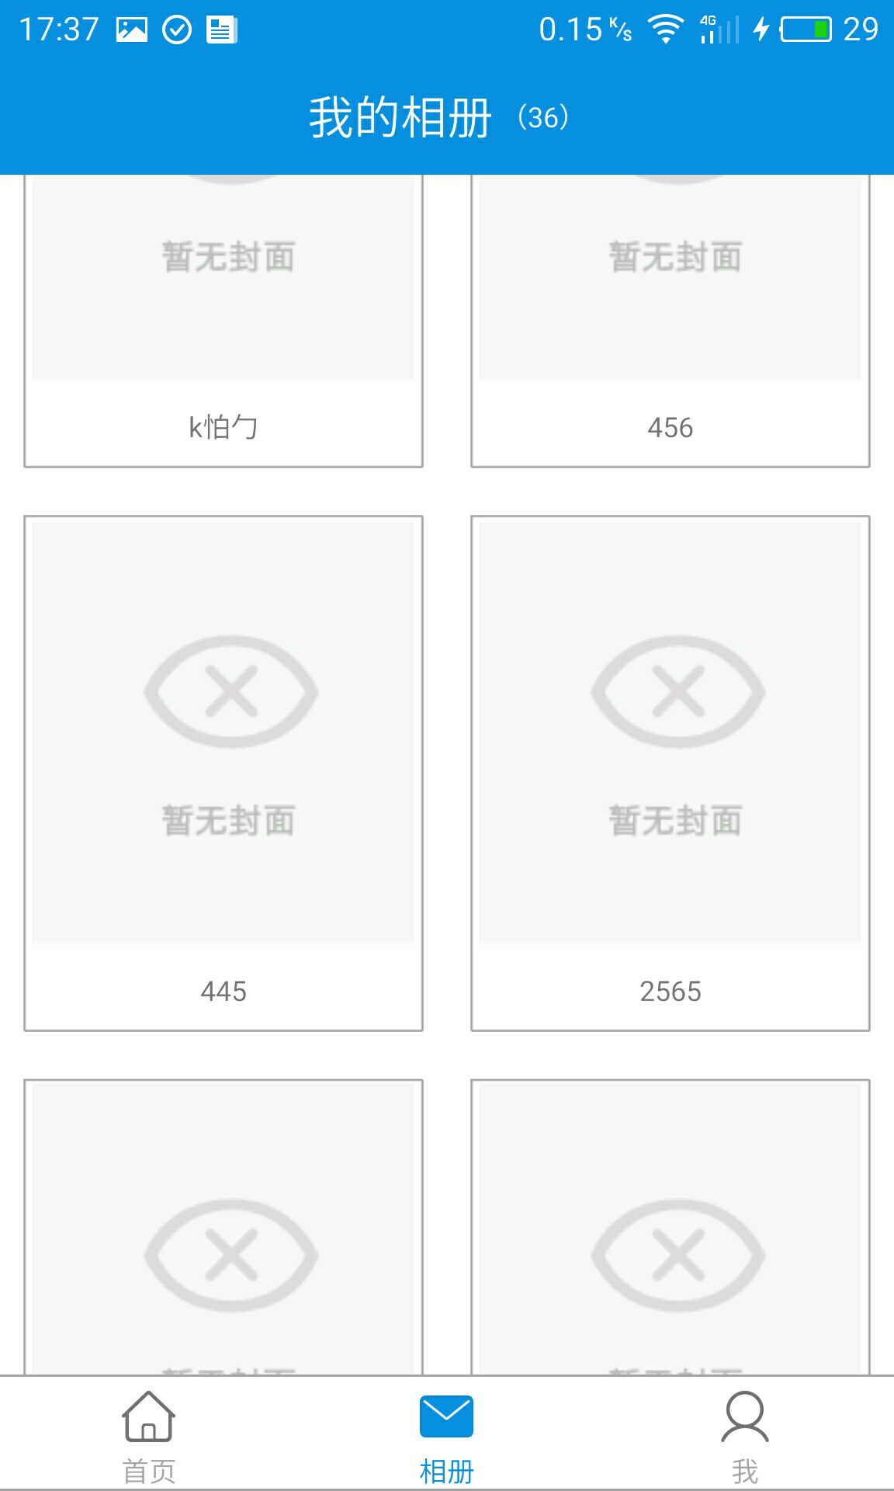
用户登录后可以获取用户qq空间里面的相册，进行获取相册操作，如图5.1.5所示；

图5.1.5获取用户相册界面图

主要实现代码：
@Override
public BasePager.ResultState getResultState() {
if(HandlerUtils.checkNetWork()){
photoBean = new SelfPhotoProtocol().GetPost();
if(photoBean != null){
return BasePager.ResultState.SUCCESS;
}else{
return BasePager.ResultState.EMPTY;
}
}
return BasePager.ResultState.ERROR;
}
@Override
public View initSuccessView() {
inforView = View.inflate(mContext, R.layout.infor_body, null);
x.view().inject(this, inforView);
recyclerView.setLayoutManager(new GridLayoutManager(mContext, 2));
if(photoBean.album!=null&&photoBean.album.size()>0){
recyclerView.setAdapter(PhotoViewAdapter.newInstanceRecyViewApdater(mContext,photoBean));
album_count.setText("（"+photoBean.albumnum+"）");}
//设置刷新控件的背景颜色
swipeRefreshLayout.setProgressBackgroundColorSchemeColor(Color.YELLOW);
//设置刷新进度的动画
swipeRefreshLayout.setColorSchemeColors(Color.RED, Color.BLUE, Color.BLACK);
//单位Px 向下滑动多少单位 出现这个刷新
swipeRefreshLayout.setDistanceToTriggerSync(50);
swipeRefreshLayout.setOnRefreshListener(this);
return inforView;
}
@Override
public void onRefresh() {
swipeRefreshLayout.setRefreshing(true);
ThreadUtils.mThreadUI(new Runnable() {
@Override
public void run() {
if(HandlerUtils.checkNetWork()){
if (getResultState().getLoadEmpty() == BasePager.LOAD_SUCCESS) {
staticChildHandler.sendMessage(new Message());
}
}});}

5.1.6用户资料界面的实现
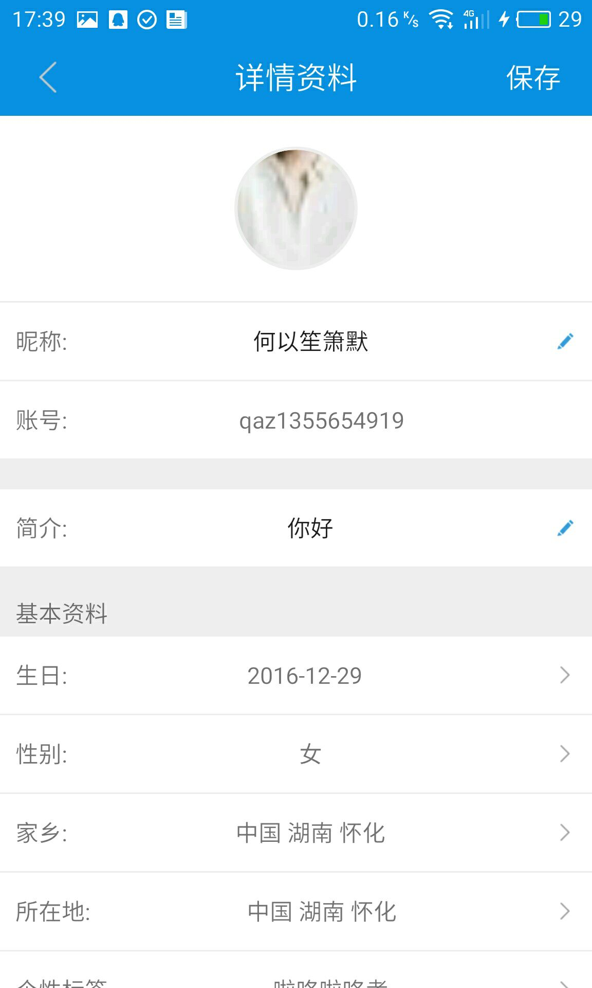
用户登录后可以获取自己资料，进行获取自己资料操作，如图5.1.6所示；

图5.1.6获取用户资料界面图

主要实现代码：
private void refrenshUI() {
if(m !=null){
mETnick.setText(m.data.nick);//用户昵称
mETaccount.setText(m.data.name);//用户账号
mETbiry.setText(m.data.birth_year + "-" + m.data.birth_month + "-" + m.data.birth_day + " ");
mTVsex.setText(m.data.sex !=null?((m.data.sex == "1") ? "男" : "女"):"");//性别
mETbrief.setText(m.data.introduction);//简介
mTVhome.setText(m.data.location);//家乡
mTVloaction.setText(m.data.location);
mTVself.setText(m.data.tag.get(0).name);//个性标签
mTVschools.setText(m.data.edu.get(0).year+"年 入学");//入学年份
mTVschoolTime.setText(m.data.edu.get(0).schoolid);//学校id
mTVaddinfro.setText(m.data.comp.get(0).company_name);//工作信息
mTVwork.setText(m.data.comp.get(0).begin_year+"年 开始工作");//工作时间
//加载个人头片
LoadDrawableUtils.newInstanceDrawable(m.data.head+"/30",ci);
}}

5.1.7微博草稿界面的实现
用户保存没有发表的微博资源，进行草稿资料操作，如图5.1.7所示；

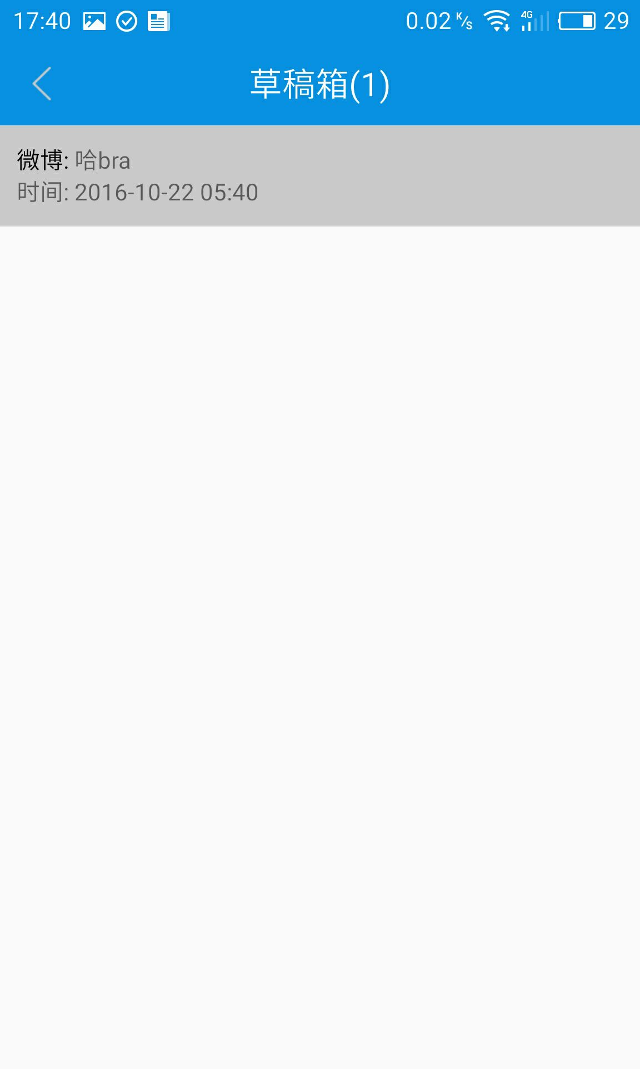

图5.1.7获取用户资料界面图

主要实现代码：
@Override
public View getView(final int position, View convertView, ViewGroup parent) {
ViewHolder holder = null;
if(convertView == null){
holder = new ViewHolder();
convertView = View.inflate(context, R.layout.wrlist_item_view,null);
holder.con = (TextView) convertView.findViewById(R.id.list_content);
holder.date = (TextView) convertView.findViewById(R.id.list_time);
convertView.setTag(holder);
}else{
holder = (ViewHolder) convertView.getTag();
}
final SaveDataBean bean = list.get(position);
holder.con.setText(bean.getmConData().length()>30?bean.getmConData().substring(0, 30)+"....":bean.getmConData());
holder.date.setText("时间: "+bean.getmConDate());
final SweepCustomView customView = (SweepCustomView) convertView.findViewById(R.id.sweep_custom_view);
final View finalConvertView = convertView;
//打开监听
customView.addOpenListener(new SweepCustomView.OnOpenListener() {
@Override
public void isOpen(boolean flag, SweepCustomView sweepCustomView) {
if(flag && mMap.get(position) == null){
mMap.put(position,finalConvertView);
}}});
//删除监听
customView.addDeleteListener(new SweepCustomView.OnDeleteListener() {
@Override
public void isDelete(boolean flag,boolean isOpen, SweepCustomView sweepCustomView) {
if(flag && isOpen){
Iterator<Integer> iterator = mMap.keySet().iterator();
while (iterator.hasNext()){
SweepCustomView sweep = (((SweepCustomView) mMap.get(iterator.next()).findViewById(R.id.sweep_custom_view)));
if(sweep != sweepCustomView){
sweep.closeAll();
}
}
customView.closeAll();
Map<Integer,View> mMaps = new HashMap<>(mMap);
Iterator<Integer> it = mMaps.keySet().iterator();
while (it.hasNext()){ mMap.remove(it.next());
}
if(new DBDao(context).delete(list.get(position))){
list.remove(position);
notifyDataSetChanged();
}
}
}
});
//修改
customView.addModifyListener(new SweepCustomView.OnModifyListener() {
@Override
public void isModify(boolean flag, boolean isOpen, SweepCustomView sweepCustomView) {
if(flag && isOpen){
Iterator<Integer> iterator = mMap.keySet().iterator();
while (iterator.hasNext()){
SweepCustomView sweep = (((SweepCustomView) mMap.get(iterator.next()).findViewById(R.id.sweep_custom_view)));
if(sweep != sweepCustomView){
sweep.closeAll();
}
}
customView.closeAll();
Map<Integer,View> mMaps = new HashMap<>(mMap);
Iterator<Integer> it = mMaps.keySet().iterator();
while (it.hasNext()){
mMap.remove(it.next());
}
Intent intent = new Intent(context,WriterInforActivity.class);
intent.putExtra("savebean", list.get(position));
((DraftActivity) context).startActivityForResult(intent, 0);
}
}
});
return convertView;
}

5.1.8字体设置界面的实现
用户可以针对自己的app微博内容字体进行设置操作，如图5.1.8所示；

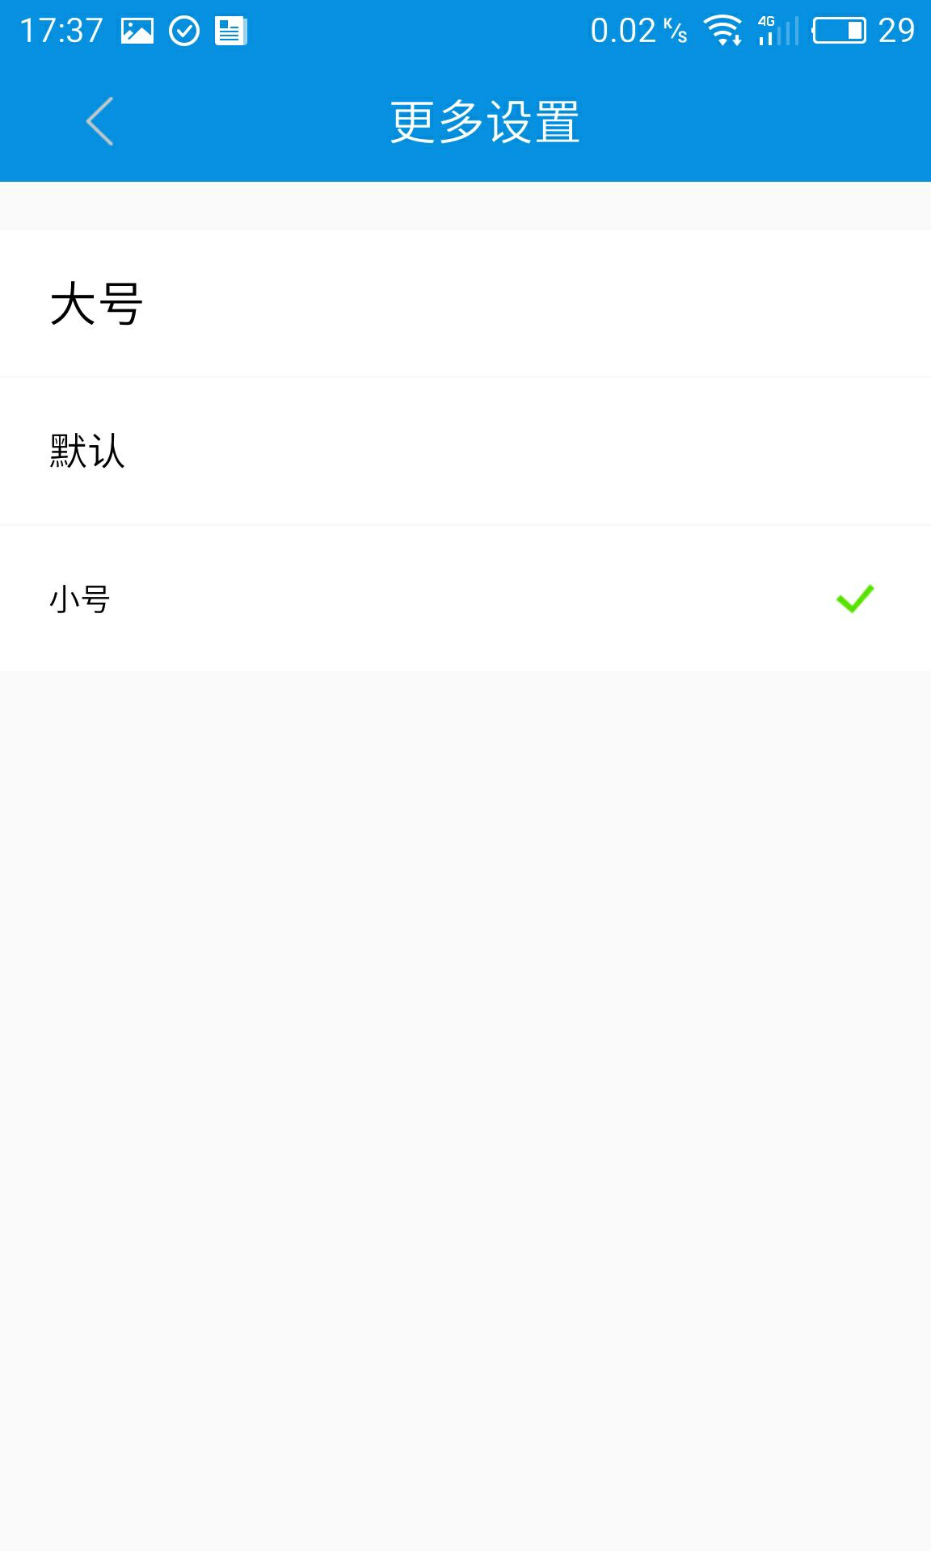

图5.1.8获取微博字体设置界面图

主要实现代码：
private void setInitFontSize(int fontSizeIndex) {
if(fontSizeIndex == Constant.defualtFontSize){
maxImg.setVisibility(View.INVISIBLE);
manImg.setVisibility(View.INVISIBLE);
defImg.setVisibility(View.VISIBLE);
}else if(fontSizeIndex == Constant.manFontSize){
maxImg.setVisibility(View.INVISIBLE);
manImg.setVisibility(View.VISIBLE);
defImg.setVisibility(View.INVISIBLE);
}else if(fontSizeIndex == Constant.maxFontSize){
maxImg.setVisibility(View.VISIBLE);
manImg.setVisibility(View.INVISIBLE);
defImg.setVisibility(View.INVISIBLE);
}
}
//设置默认的图片
public void onImgIsShow(View view){
switch (view.getId()){
case R.id.rl_ftsi_max:
StringUtils.setFontSize(Constant.maxFontSize);
setInitFontSize(Constant.maxFontSize);
break;
case R.id.rl_ftsi_man:
StringUtils.setFontSize(Constant.manFontSize);
setInitFontSize(Constant.manFontSize);
break;
case R.id.rl_ftsi_default:
StringUtils.setFontSize(Constant.defualtFontSize);
setInitFontSize(Constant.defualtFontSize);
break;
default:
break;
}
}
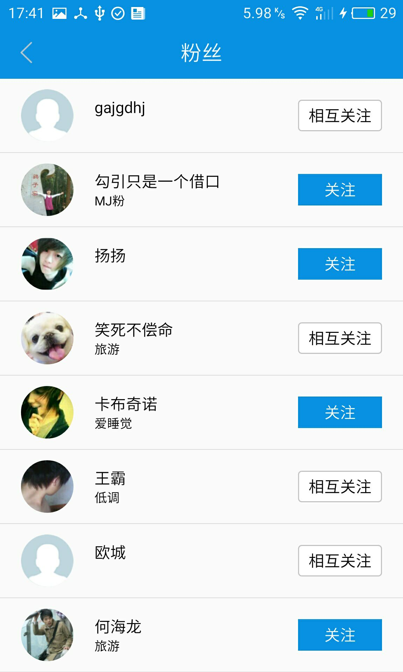

5.1.9粉丝界面的实现
用户获取自己粉丝操作，如图5.1.9所示；

图5.1.9获取粉丝界面图

主要实现代码：
@Override
public void onBindViewHolder( final MyViewHolder viewHodler, final int position) {
info = list.get(position);
if(info !=null){
//设置图像
if(info.head!=null && !"".equals(info.head)){
LoadDrawableUtils.newInstanceDrawable(info.head + "/100", viewHodler.circleTextImageView);
}else { viewHodler.circleTextImageView.setImageResource(R.mipmap.v5_bg_avatar);
}
viewHodler.textPerNick.setText(info.nick!=null? info.nick:"");//用户昵称
//设置标签名长度过长
if(info.tag!=null){
viewHodler.textBrife.setText(info.tag.get(0).name.length()>20? info.tag.get(0).name.substring(0,20)+" ·····": info.tag.get(0).name);//标签名
}
//如果当前用户是听众就显示关注 viewHodler.textAbout.setVisibility(info.isidol ?View.VISIBLE:View.GONE);
viewHodler.textNoAbout.setVisibility(info.isidol?View.GONE:View.VISIBLE);
//点击改变是否关注
viewHodler.rlAbout.setOnClickListener(new View.OnClickListener(){
@Override
public void onClick(View v) {
if(viewHodler.textAbout.getVisibility() == View.VISIBLE){
viewHodler.textAbout.setVisibility(View.GONE);
viewHodler.textNoAbout.setVisibility(View.VISIBLE);
}else if(viewHodler.textNoAbout.getVisibility() == View.VISIBLE){
viewHodler.textAbout.setVisibility(View.VISIBLE);
viewHodler.textNoAbout.setVisibility(View.GONE);}
infos = list.get(position);
index = position;
if(viewHodler.textAbout.getVisibility()==View.GONE){
//关注
new AboutPerProtocol(FansRecyViewAdapter.this).requestNetWorkAbout(info.name, info.openid);
} else if(viewHodler.textNoAbout.getVisibility() == View.GONE){
new AboutPerProtocol(FansRecyViewAdapter.this).requestNetWorkCancel(info.name, info.openid);
}}});
}}

5.1.10转发微博界面的实现
用户点击某一个条目的时候跳转到微博转发界面，并对该界面的数据进行转发，如图5.1.10所示；



图5.1.10微博转发界面图

主要实现代码：
private void createAnimation() {
//测绘整个布局文件尺寸
mAllBody.measure(0,0);
//测绘阴影效果图尺寸
mLiear.measure(0, 0);
int mAllHeight = mAllBody.getMeasuredHeight();
int mLiearHeight = mLiear.getMeasuredHeight();
out = new TranslateAnimation(0,0,mAllHeight,mAllHeight - mLiearHeight);
out.setDuration(500);
out.setFillAfter(true);
in = new TranslateAnimation(0,0,mAllHeight - mLiearHeight,mAllHeight);
in.setDuration(500);
in.setFillAfter(true);
shadow = AnimationUtils.loadAnimation(this, R.anim.btn_shadow_alpha);

transparent = AnimationUtils.loadAnimation(this, R.anim.btn_transparent_alpha);
transparent.setAnimationListener(new Animation.AnimationListener() {
@Override
public void onAnimationStart(Animation animation) {
}
@Override
public void onAnimationEnd(Animation animation) {
mBtnShadow.clearAnimation();
mLiear.clearAnimation();
mFram.setVisibility(View.GONE);
if(isFinish){
finish();
}
}
@Override
public void onAnimationRepeat(Animation animation) {}});
}

5.1.11微博历史界面的实现
用户可以查看自己以往发表的微博，如图5.1.11所示；
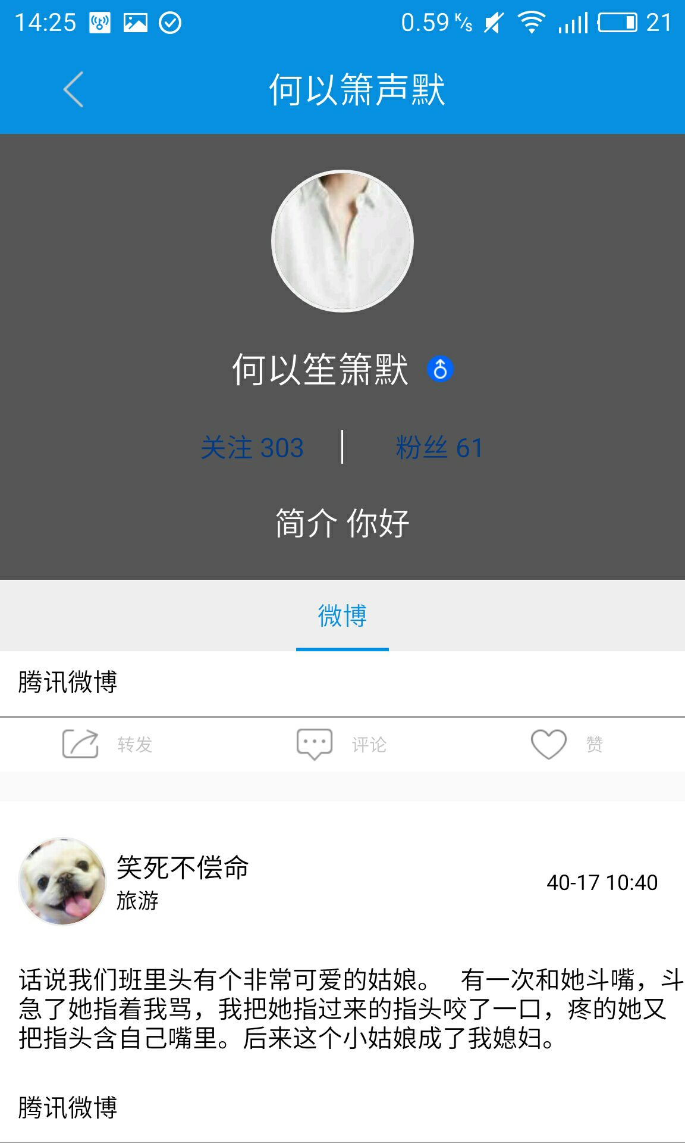

图5.1.11历史微博界面图

主要实现代码：
@Override
public void onBindViewHolder(MyViewHolder viewHodler, int position) {
PhotoItemBean.PItem item = list.get(position);
if(item.url!=null){
System.out.println("url: "+item.url);
x.image().bind(viewHodler.imageView,item.url,ImageOptions.DEFAULT);
viewHodler.picNick.setText(item.picName);
//条目点击事件
setViewListener(viewHodler.mRl,item);
}
}
/**条目点击事件
* @param mRl
* @param item**/
private void setViewListener(RelativeLayout mRl, final PhotoItemBean.PItem item) {
mRl.setOnClickListener(new View.OnClickListener() {
@Override
public void onClick(View v) {
Intent intent = new Intent(context, LookPhotoItemActivity.class);
intent.putExtra("item",item);
context.startActivity(intent);
}
});
}

5.2网络请求模块
采用Xutils3中的Http模块中的get方法请求服务器。使用BaseCallback类实现Callback.CommonCallback接口中的方法回调来实现客户端与服务器交互并返回的数据给客户端。

主要代码如下：
public <T> T get(){
String url;//网络协议地址
RequestParams pa = new RequestParams(url);
pa.addBodyParameter("参数名称","参数值");//参数设置
return x.http.get(pa,new BaseCallback());
}

private static class BaseCallback implements Callback.CommonCallback<String>{
private ChildHandler.StaticChildHandler handler;
public BaseCallback(ChildHandler.StaticChildHandler handler){
this.handler = handler;
}
public BaseCallback(){}
@Override
public void onSuccess(String t) {
Message message = new Message();
message.obj = t;
message.what = Constant.netConnSucess;
handler.handleMessage(message);
}
@Override
public void onError(Throwable throwable, boolean b) {}
@Override
public void onCancelled(CancelledException e) {}
@Override
public void onFinished() {}}

5.3数据处理模块
项目中采用gson第三方框架进行对数据的特殊处理，使用gson的fromJson(null, null)方法将字符串数据映射成为一个实体类。

主要代码如下：

@Override
public Object parse(Type type, Class<?> aClass, String s) throws Throwable {
System.out.println("s: ========="+s);
return new Gson().fromJson(s, aClass);
}
public static <T> T returnGson(String s,Class<T> aClass){
return new Gson().fromJson(s,aClass);
}

5.4 动态加载页面模块
项目中使用动态加载页面时候，请求服务器获取相关数据。当客户端没有连接到网络的时候显示网络异常，如果客户端连接到网络以后从而没有获取到相关的数据的时候显示显示获取数据为空，如果获取数据成功，则对获取到的数据进行处理，并显示在UI界面上。

主要代码如下：

private void initView(Context context) {
loadView = View.inflate(context, R.layout.loading_main, null);
this.addView(loadView);
errorView = View.inflate(context, R.layout.error_main, null);
this.addView(errorView);
emptyView = View.inflate(context, R.layout.empty_main, null);
this.addView(emptyView);
loadViewState();
}
private void loadViewState() {
//第一开始进入的时候设置为正在加载
loadView.setVisibility((LOAD_STATE == LOAD_LOADING || LOAD_STATE == LOAD_NOMAL) ? VISIBLE : GONE);
errorView.setVisibility((LOAD_STATE == LOAD_ERROR) ? VISIBLE : GONE);
emptyView.setVisibility((LOAD_STATE == LOAD_EMPTY) ? VISIBLE : GONE);
//点击重新加载
if (LOAD_STATE == LOAD_ERROR) {
Button mButton = (Button) errorView.findViewById(R.id.up_load_btn);
mButton.setOnClickListener(new OnClickListener() {
@Override
public void onClick(View v) {
//重新加载网络
LOAD_STATE = LOAD_LOADING;
flag = false;
loadViewState();
OnRefrenshUI();
}
});
}
//数据加载成功
if (LOAD_STATE == LOAD_SUCCESS) {
successView = initSuccessView();
if (successView != null) {
this.addView(successView);
}
}
//将默认状态改成加载状态
LOAD_STATE = LOAD_LOADING;
}
//启动线程
public void startThread() {
//防止在加载过程中再次被加载
if (!flag && LOAD_STATE == LOAD_LOADING) {
ThreadManger.newInstanceThreadPool(new ChildThread());
flag = true;
}
}
private class ChildThread implements Runnable {
@Override
public void run() {
int mResultState = BasePager.this.getResultState().getLoadEmpty();
//网络加载异常
if (mResultState == LOAD_ERROR) {
LOAD_STATE = LOAD_ERROR;
} else if (mResultState == LOAD_EMPTY) {
//加载的值是一个空的时候
LOAD_STATE = LOAD_EMPTY;
} else if (mResultState == LOAD_SUCCESS) {
LOAD_STATE = LOAD_SUCCESS;
}
HandlerUtils.mHandlerRefrenshUI(new Runnable() {
@Override
public void run() {
//刷新界面
BasePager.this.loadViewState();
System.out.println("更新ui：" + LOAD_STATE);
}
});
}
}
public abstract void OnRefrenshUI();
protected abstract View initSuccessView();
public abstract ResultState getResultState();
public enum ResultState {
EMPTY(LOAD_EMPTY), SUCCESS(LOAD_SUCCESS), ERROR(LOAD_ERROR);
private int loadEmpty;
ResultState(int loadEmpty) {
this.loadEmpty = loadEmpty;
}
public int getLoadEmpty() {
return loadEmpty;
}
}

5.5本章小结
本章主要对手机微博界面设计、设计的思路和各模块的功能进行详细介绍，以及各功能模块怎么样实现的，并介绍了各模块设计的关键代码。

6.系统的测试

6.1程序的测试方法
6.2软件的功能测试
1.发表微博界面：微博发表成功后是否弹出吐司，测试用例见表6-1
表6-1发表微博测试
测试用例编号： | LVKAIXUE_01
测试项目： | 发表微博资源功能测试 | 测试内容： | 发表微博资源弹出吐司
前提条件：
用户填写好的微博资源
测试步骤：
1、填写微博资源
2、请求服务器
3、网络数据处理
测试结果：
微博发表成功
测试结果和结论：微博资源发表成功按时弹出吐司
- 获取微博：是否获取到朋友微博，测试用例见表6-2

表6-2获取朋友微博测试
测试用例编号： | LVKAIXUE_02
测试项目： | 获取朋友微博资源功能测试 | 测试内容： | 获取朋友微博
前提条件：
用户必须有朋友发表的微博
测试步骤：
1、参数设置
2、请求服务器
3、数据处理
测试结果：
获取朋友微博资源成功
测试结果和结论：成功获取朋友微博资源

6.3 本章小结
本章主要对应用的功能进行测试，各个模块的功能是否正确实现，测试功能是否达到要求。

结论
本文介绍了如何使用android平台开发出一个手机微博，通过本程序的开发我们可以熟悉和掌握在android平台上的程序开发的环境的搭建，熟悉和掌握在android平台上的程序的设计开发流程，熟悉和掌握在android平台下编程常遇到的问题及解决办法。

参考文献
[1]王毅。 Android平台并行计算研究[J]. 电子制作，2015,24:26.
[2]简靖韡。 Android智能手机信息安全问题与对策分析[J]. 通讯世界，2015,24:33
[3]邓昌友，肖遥，马小月，夏利，曾俊。 基于Android智能手机数据安全的研究[J]. 福建电脑，2015,12:5-6.
[4]石翠。 PS制作Android智能手机界面技巧解析[J]. 电脑编程技巧与维护， 2015,24:53-54+66
[5] 刘平. Android手机访问服务器的一种数据交互方法[J] . 西安财经学院 网络 与现在教育技术中心，2010-09：96-102
[6]陈炜，张晓蕾，侯燕萍等．Java软件开发技术．北京：人民邮电出版社，2005
[7]熊刚.基于.Android的智能手机的设计与实现[D].武汉理工大学,2010
[8]靳岩,姚尚朗.Android 发入门与实践[D].人民邮电出版补, 2009 59
[9]韩超. Android经典应用程序开发[J] . 人力资源出版社，2011：5-18
[10]吴亚峰，索依娜．Android核心技术与实例讲解．北京：电子工业出版社，2010

致 谢
经过几个月的查资料、整理材料和软件产品设计，今天终于可以顺利的完成毕业设计作品的最后的谢辞了，时光匆匆飞逝，三年多的努力与付出，随着毕业设计作品的完成，终于让我在大学的生活得以划下完美的句点。在毕业设计作品得以完成，要感谢的人实在太多了，首先非常感谢我的指导老师崔曙光老师在我大学的最后学习阶段——毕业设计阶段给自己的指导，从最初的定题，功能设计，到资料收集，到软件设计、修改，到毕业设计作品说明书的定稿，他给了我耐心的指导和无私的帮助。为了指导我们的毕业设计，他放弃了自己的休息时间，她他的这种无私奉献的敬业精神令人钦佩，在此我向她表示我诚挚的谢意。同时，感谢所有任课老师和所有同学在这三年来给自己的指导和帮助，是他们教会了我专业知识，教会了我如何学习，教会了我如何做人。正是由于他们，我才能在各方面取得显著的进步，在此向他们表示我由衷的谢意！

